体育部课外活动减免申请流程

为提高我校学生参与体育活动的积极性，保证各类学生体育比赛的顺利进行，进一步的规范课外活动减免申请的申请流程，体育部特做出以下指导：

课外活动减免申请
- 申请所需材料
活动前：活动策划书一份（详见附件一）、东华大学课外活动减免申请表（详见附件二）原件及复印件各一份，东华大学场地借用申请许可表一份（所有活动均需获得场地使用许可方可进行申请）
活动后：活动签到表（详见附件三）、东华大学减免晨跑统计表（详见附件四）、活动总结（详见附件五）
- 申请流程
- 到体育部主页（http://pe.dhu.edu.cn/）的下载专区下载课外活动减免申请表，申请减免次数严格按照《东华大学体育部关于课外体育活动减免管理办法》（详见附件六）填写；
- 按相关规定填写表格内容，并经相关负责老师签字后（两份都需签字），在相关值班时间内送至体育部群体活动办公室。
- 并于活动结束一周内，将纸质版活动签到表、东华大学课外活动减免申请表、活动总结送至体育部群体活动办公室，同时将东华大学课外活动减免汇总表、活动总结电子版发至DHUPEpublic@163.com ，邮件标题均为活动名称+活动日期+负责人+联系方式。
- 申请时间与地点：
松江校区：周二、周四 12:00-12:45
体育馆115室体育部群体办公室

延安路校区：周一、周四 12:00-12:45
延安路体育馆二楼办公室
- 注意事项
- 活动前的材料须于活动开始前一周内提交，时间地点参照场地申请
- 若为社团活动，请在表格标题上添加“（社团）”字样；
- 减免晨跑申请减免次数必须符合《东华大学体育部关于课外体育活动减免晨跑的管理办法》；
- 比赛签到表签名一栏必须手写，且不能代写，一经发现立即通知作废，且裁判员、工作人员、运动员各做一份；
- 东华大学减免晨跑统计表是可以输入学号自动显示姓名的。若显示N/A，则联系相关人员，确认其是否为插班生，若是，则学号姓名备注清楚即可。
- 东华大学减免晨跑统计表凡是由于某种原因给予0次的，全部放到表格最后面，整行标红。
东华大学体育部
2023年9月15日

附件一：活动策划书模板（请严格按照此模板撰写）

活动策划书

（活动名称）

主办单位：
指导老师：
活动负责人：
联系方式：
起止日期：

20 年 月 日

活动目的
……

二、参与范围(包括人数)
……

三、活动具体内容
1、时间
2、地点
3、活动流程
4、参赛方式
5、比赛规则
……

四、注意事项

五、比赛日程表

附件二：东华大学课外活动减免申请表（样张）
需与场地申请许可表相符
东华大学课外活动减免申请表
活动名称 |  |  |  | 活动地点 |  | 场地1，篮球场2,3,4
活动进行  日期时间 |  |  |  | 预计时间
活动目的

活动内容  简介 | 需标注清晰具体人数和张数
申请减免  免跑次数 | 参赛人员：第一名10次，1人，1*10=10次  第二名8次，3人，3*8=24次  第三名7次，10人，10*7=70次  其余参赛人员5次，约100人，5*100=500次  工作人员5次，约20人，5*20=100次，共10+24+70+500+100=704次
申请单位 |  |  | 联系  方式
活动  负责人 |  |  | 联系  方式
指导老师意见:

指导教师：
——以下内容由校体育部填写——
批准减免
免跑次数

体育部审核意见：

负责人：

附件三：活动签到表
活动签到表

序号 | 日期 | 学号 | 姓名 | 电话号码 | 签名

备注：请赛事负责人认真按照表上内容组织填写，签名栏必须是本人签字，如发现代签、冒签，一经发现取消免跑资格！

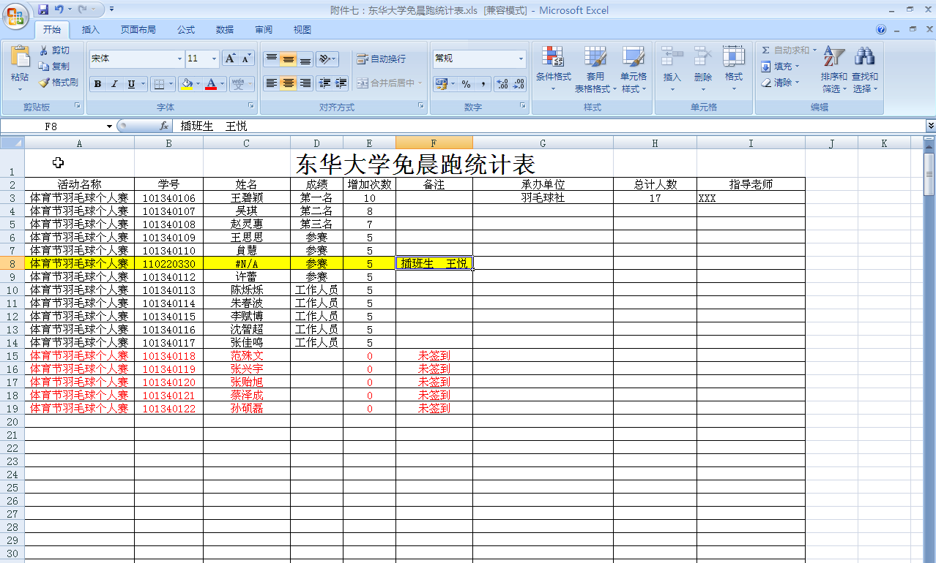
附件四：东华大学课外活动减免统计表
输入学号可以自动在姓名栏弹出姓名
姓名栏出现N/A，确定为插班生则做出如图标记
将增加次数为0次的整行标红，并在备注标明原因

承办单位，总计人数（包含淘汰人数），指导老师。

附件五：活动总结模板（请严格按照此模板撰写）

活动总结

（活动名称）

主办单位：
指导老师：
活动负责人：
联系方式：
起止日期：

- 年 月 日

一、活动意义
……

二、参与情况
……

三、活动基本情况
……

四、活动成果
……

五、照片展示（不少于5张）

